Tillsynsbegäran – information om höga naturvärden och fridlysta arter i avverkningsanmälan A 60940-2025 i Falu kommun
Denna tillsynsbegäran behandlar höga naturvärden i avverkningsanmälan A 60940-2025 i Falu kommun som inkom 2025-12-08 och omfattar 13,7 ha.
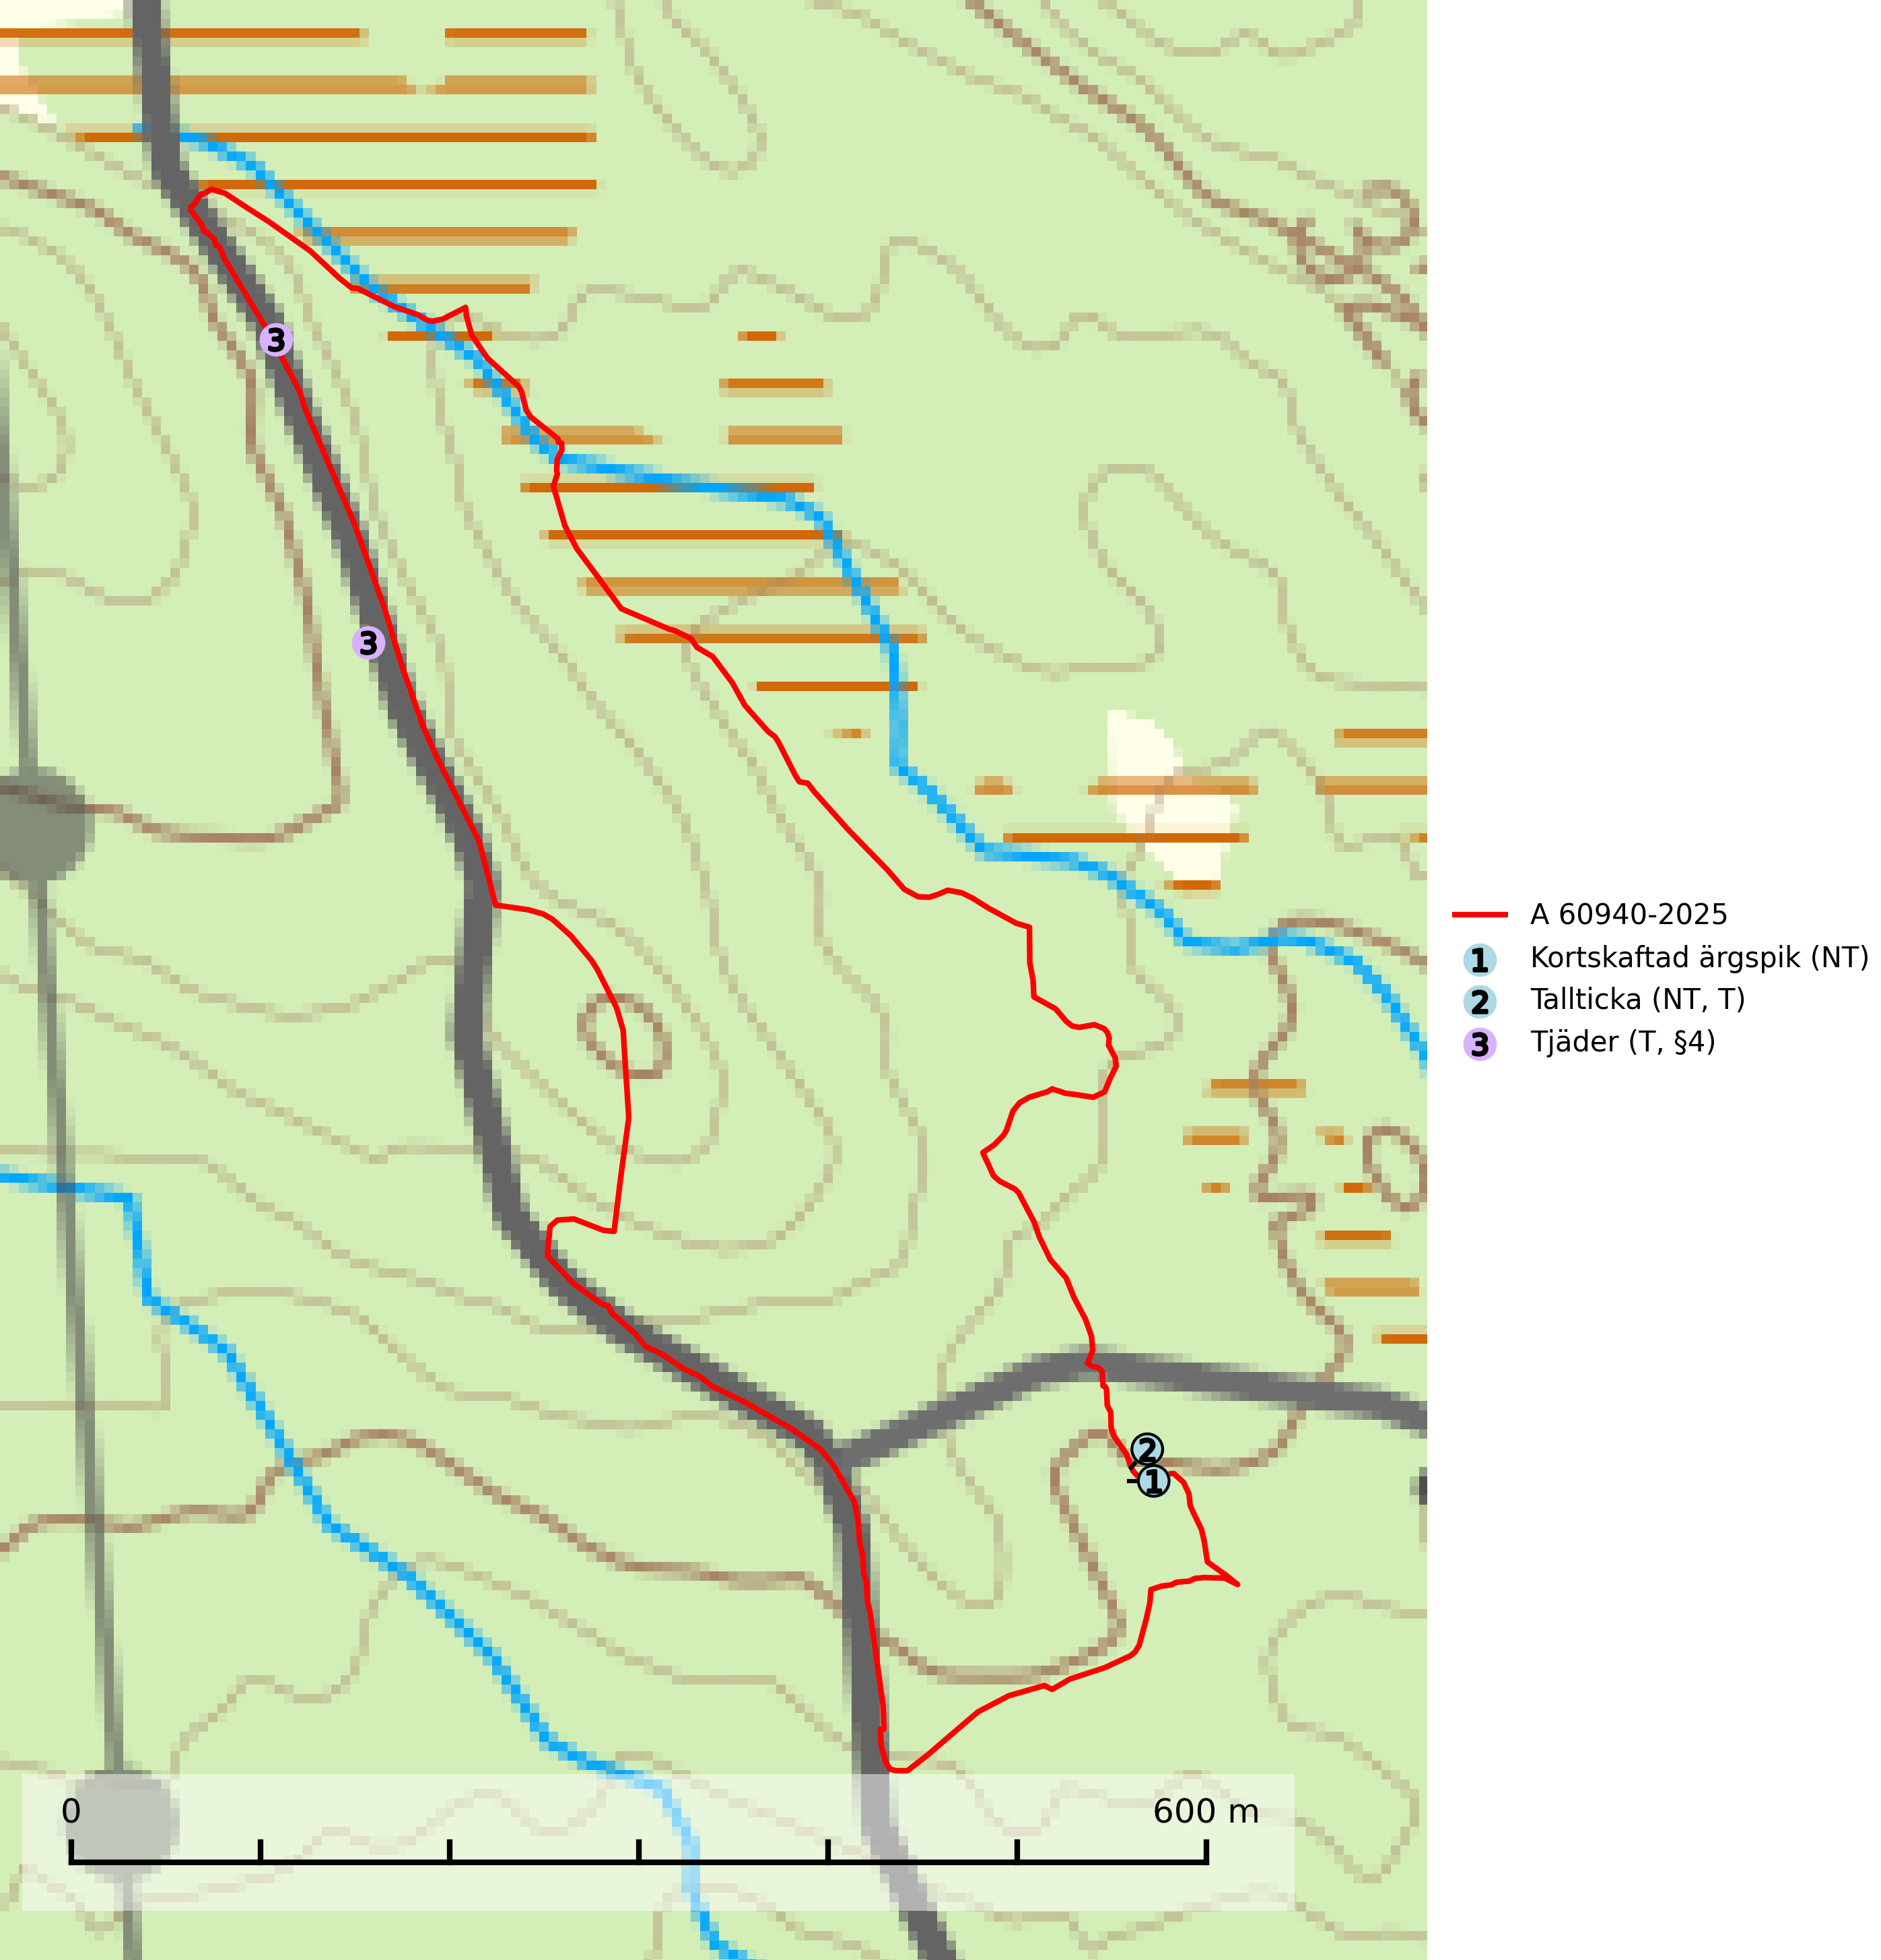
Figur 1. Fyndplatser för naturvårdsarter i och inom 14 meter från avverkningsanmälan. Markörer utan svart kant är placerade på fyndplatsen. Markörer med svart kant är placerade vid sidan av fyndplatsen och har ett svart streck som visar fyndplatsens exakta position. Kartans mittpunktskoordinat är N 6739075, E 566916 i SWEREF 99 TM.
I och inom 14 meter från avverkningsanmälan finns fynd av 3 naturvårdsarter, varav 2 är rödlistade, 1 är fridlyst och 2 är typiska (T): kortskaftad ärgspik (NT), tallticka (NT, T) och tjäder (T, §4). Se Figur 1.

Tillsynsbegäran
Vi begär härmed att Skogsstyrelsen fattar beslut enligt miljöbalken som säkerställer att skogens höga naturvärden bevaras samt att EU-lagstiftning efterlevs och att artskyddsbrott förhindras.
Vi önskar även ta del av de ställningstaganden och beslut som myndigheten meddelar till följd av aktuell avverkningsanmälan och föreningens inlaga (se 34 § förvaltningslagen).

Naturvårdsarter och fridlysta arter
Nedan följer beskrivningar av de naturvårdsarter och fridlysta arter som har sina livsmiljöer och växtplatser i den avverkningsanmälda skogen. Se även ytterligare artfakta i BILAGA 1. De påträffade naturvårdsarterna är ett tydligt kvitto på att det rör sig om en skog med höga naturvärden.
Kortskaftad ärgspik (NT) förekommer i barrträdsdominerade skogar och växer nästan uteslutande på tallved. Den föredrar gamla högstubbar i fuktig och halvöppen miljö, t.ex. i myrkanter, sumpskog och brandpräglad skog. Arten indikerar kontinuerlig tillgång till gamla högstubbar i kombination med hög och jämn luftfuktighet. Skogsbruk på lokaler med kortskaftad ärgspik utgör ett hot. På lång sikt bildas färre lämpliga substrat än vad som försvinner. Avverkning av barrträdsdominerade bestånd av naturskogskaraktär utgör ett långsiktigt hot. Naturskogsartade bestånd med riklig förekomst av gamla och grova tallhögstubbar bör undantas från skogsbruk (SLU Artdatabanken, 2024).
Tallticka (NT) uppträder först på tallar som är 100–150 år gamla men är vanligast på träd som är runt 150–200 år eller äldre. I skogslandskapet är den främst knuten till tallnaturskogar och restbiotoper med biologiskt gamla träd och signalerar vanligtvis skyddsvärda tallbestånd med höga naturvärden. Tallticka är typisk art för 9010 Taiga och 9060 Åsbarrskog (SLU Artdatabanken, 2023; Nitare & Skogsstyrelsen, 2019).
Tjäder (§4) omfattas av bilaga 1 och 2 EU:s fågeldirektiv och är typisk art för 9010 Taiga och 9740 Skogsbevuxen myr. Tjädern är en utpräglad skogsfågel knuten till större sammanhängande barrskogsområden. Tupparna och hönorna utnyttjar till viss del olika miljöer, och habitatvalet varierar dessutom mellan olika delar av året. För att det ska finnas livskraftiga tjäderbestånd krävs funktionella skogslandskap med en blandning av uppvuxen, gles och luckig skog, täta sumpskogar, myrar och andra små våtmarker. Arten försvinner när skogen fragmenteras och den sammanlagda arealen hyggen och andra öppna områden blir för stor. Ett småskaligt och försiktigt virkesuttag genom hyggesfria metoder kan i vissa fall vara möjligt i området inom 200 m från lekcentrum. Längre ut från lekcentrum, inom 200–500 m bör den avverkade ytan inte överskrida 1 hektar för att undvika alltför stora och snabba förändringar (Skogsstyrelsen, 2019; SLU Artdatabanken, 2024).

EU:s fågeldirektiv
Europeiska unionens medlemsländer är skyldiga att agera i enlighet med EU:s fågeldirektiv där det uttryckligen står att direktivet gäller för fåglar samt för deras ägg, bon och livsmiljöer (artikel 1). Vidare att de åtgärder som vidtas inte får leda till en försämring av den nuvarande situationen beträffande bevarandet av de fågelarter som avses i artikel 1 (artikel 13). Fågeldirektivet är styrande för tillsynsansvariga myndigheters ärendehantering, ställningstaganden och beslutsfattande.

BILAGA 1 – Fridlysta arter

Tjäder – ekologi samt krav på livsmiljön
Tjäder (§4) omfattas av bilaga 1 och 2 EU:s fågeldirektiv och är typisk art för 9010 Taiga och 9740 Skogsbevuxen myr. Tjädern är en utpräglad skogsfågel knuten till större sammanhängande barrskogsområden. Tupparna och hönorna utnyttjar till viss del olika miljöer, och habitatvalet varierar dessutom mellan olika delar av året. För att det ska finnas livskraftiga tjäderbestånd krävs funktionella skogslandskap med en blandning av uppvuxen, gles och luckig skog, täta sumpskogar, myrar och andra små våtmarker (Skogsstyrelsen, 2019; SLU Artdatabanken 2024).
Arten försvinner när skogen fragmenteras och den sammanlagda arealen hyggen och andra öppna områden blir för stor. Ett småskaligt och försiktigt virkesuttag genom hyggesfria metoder kan i vissa fall vara möjligt i området inom 200 m från lekcentrum. Längre ut från lekcentrum, inom 200–500 m bör den avverkade ytan inte överskrida 1 hektar för att undvika alltför stora och snabba förändringar (Skogsstyrelsen, 2019).

Referenser – tjäder
Skogsstyrelsen, 2019. Vägledning för hänsyn till fåglar – tjäder.
SLU Artdatabanken, 2024. Artfaktablad. Naturvård – artfakta. SLU Artdatabanken, Uppsala

